连云港工业投资集团供电工程分公司
台北投资公司（海滨东）养殖区配电安装工程、程圩工区400KVA变压器安装架设工程土建项目公开询价函
我单位拟对台北投资公司（海滨东）养殖区配电安装工程、程圩工区400KVA变压器安装架设工程土建项目进行公开询价。
一、工程概况：
序号 | 物资名称 | 规格型号 | 单位 | 数量 | 备注
1 | 变压器围栏、门、水泥砂浆抹平  变压器台及配电箱底座 | 变压器围栏+门+水泥砂浆抹平，5.5m*4m*2m（详见图纸）  变压器台1.5m*1.5m*1.5m（详见图纸）  配电箱底座1.5*0.5*0.7m（详见图纸） | 座 | 2 | （海滨东）养殖区
2 | 变压器围栏、门、水泥砂浆抹平  变压器台及配电箱底座 | 变压器围栏+门+水泥砂浆抹平，5.5m*4m*2m（详见图纸）  变压器台1.5m*1.5m*1.5m（详见图纸）  配电箱底座1.5*0.5*0.7m（详见图纸） | 座 | 1 | 程圩工区
其中：安全文明施工费中基本费费率为3.1%；扬尘污染防治增加费为0.31%；规费中社会保险费费率为3.2%、住房公积金费率为0.53%、环境保护税费率为0.1%、税金费率为9% 。
二、计划工期：计划工期07日历天，计划开工日期2024年07月22日，计划竣工日期2024年07月29日，中标人接到中标通知书即日准备进场施工。
三、质量要求：合格。
四、递交报价文件截止时间和地点：
1、报价截止时间为：2024年07月19日09时30分，逾期发送的报价文件，询价人不予受理。
2、递交地点：以电子邮件方式报至lyggtgd@163.com（邮箱名称字母全部为英文小写）。
3、开邮箱时进行摄像，如报价单位需要，提供影像资料。
五、报价单位资格要求：
1、投标人须为中华人民共和国境内注册的独立法人单位，具备履行合同的能力。
2、三年内（企业及企业法人）无不良信誉记录。
3、投标人处于正常的生产经营状态。
4、投标人具备建筑或市政施工承包三级以上资质（含三级），具备建筑施工安全生产许可证，具备二级及以上建筑或市政注册建造师，具备现场专职安全员。
5、本项目不接受联合体投标。
六、评审办法：经评审的最低价法。
七、预算价：人民币44215.89元（若本次采购报价超过甲方预算，甲方有权重新询价）。
八、报价文件要求：
1、报价文件的组成：报价函；“三证合一”后的营业执照副本复印件；法人身份证明书；授权委托书；建筑业企业资质证书；项目经理建造师证书；安全员C证证书；依法缴纳税收的记录（2023年-2024年内三个月【税收所属日期】）；无不良信用查询记录；承诺书（具体格式详见附录）采用PDF格式或扫描件以压缩包方式发至邮箱。（压缩包必须以项目名称命名，报价单位邮箱名尽量以单位名称命名！）
2、存在下列行为之一的，将其列入不良行为记录名单,三年内不得参加集团公司物资采购的活动：
1、企业及企业法人近三年内有不良信用记录的。
2、报价单位伪造资质证书或与其他供应商串通报价的。
3、报价单位在确定为供货单位后，不履行承诺的。
4、报价单位未能在规定时间签定合同或合同期内不能全部履行合同约定的。
5、其它损害询价人利益情形的。
九、计划付款方式:本工程无预付款，工程完工、并经双方初步验收合格后，乙方提供给甲方合法合规、真实有效的增值税专用发票，甲方付至合同价60%，工程二次验收合格并经审计后甲方在1个月内付至审计结算价的97%，剩余3％作为质保金。质保期1年，质保期满且无质量问题后1个月内无息付清余款（如果国家政策有变动，依据国家最新政策变动）。每次付款前如果乙方未提供合规增值税专用发票，甲方有权拒付相应款项。
联系方式：
连云港工业投资集团供电工程分公司
询价联系人：杨女士 电话：19901572048
（请与询价联系人联系获取图纸和清单）
项目联系人：王先生 电话：19351857325
连云港工业投资集团供电工程分公司
2024年07月17日

附录：
报价文件目录：
1、报价函（加盖公章，须报报价分析明细表）
2、“三证合一”后的营业执照（复印件加盖公章）
3、法人身份证明书（复印件加盖公章）
4、授权委托书（需签字盖章）
5、建筑业企业资质证书；项目经理建造师证书；安全员C证证书；（复印件加盖公章）
6、依法缴纳税收的记录（2023年-2024年内三个月【税收所属日期】）（加盖公章）
7、无不良信用查询记录查询（国家企业信用信息公示系统（加盖公章））
8、承诺书（需签字盖章）

- 报价函格式

（1）报价一览表（需签字盖章）
金额单位：人民币
项目名称
项目编号
投标价格
工 期
投标保证金  (请打√) | □有□没有
备注
注：投标报价包括：施工设备、劳务、管理、材料、安装、维护、利润、税金等相关费用
投标人名称：
投标人公章:
授权代表(签字):
日期:
注意：
1、投标报价应包括招标文件所规定的招标范围的全部内容。

（2）报价清单

2、“三证合一”后的营业执照（复印件加盖公章）
3、法人身份证明书（复印件加盖公章）

法定代表人身份证明书

单位名称：

单位性质：

地 址：

成立时间： 年 月 日

经营期限：

姓 名： 性别： 年龄： 职务：

系 （投标人单位名称） 的法定代表人。

特此证明。
附法人身份证复印件

投标人： （盖公章）

日 期： 年 月 日

4、授权委托书（需签字盖章）

授权委托书
本人（姓名）系（投标人名称）的法定代表人，现委托（姓名）为我方代理人。代理人根据授权，以我方名义签署、澄清、说明、补正、递交、撤回、修改（项目名称）的标段（）项目施工投标文件、签订合同和处理有关事宜，其法律后果由我方承担。
委托期限： 。
代理人无转委托权。

投标人：（盖单位章）

法定代表人：（签字或盖章）

身份证号码：

委托代理人：（签字）

身份证号码：

附：委托代理人身份证复印件

年 月 日

5、建筑业企业资质证书；项目经理建造师证书；安全员C证证书；（复印件加盖公章）
6、依法缴纳税收的记录（2023年-2024年内三个月【税收所属日期】）（加盖公章）
7、无不良信用查询记录查询（国家企业信用信息公示系统http://www.gsxt.gov.cn/index.html（加盖公章））
举例：
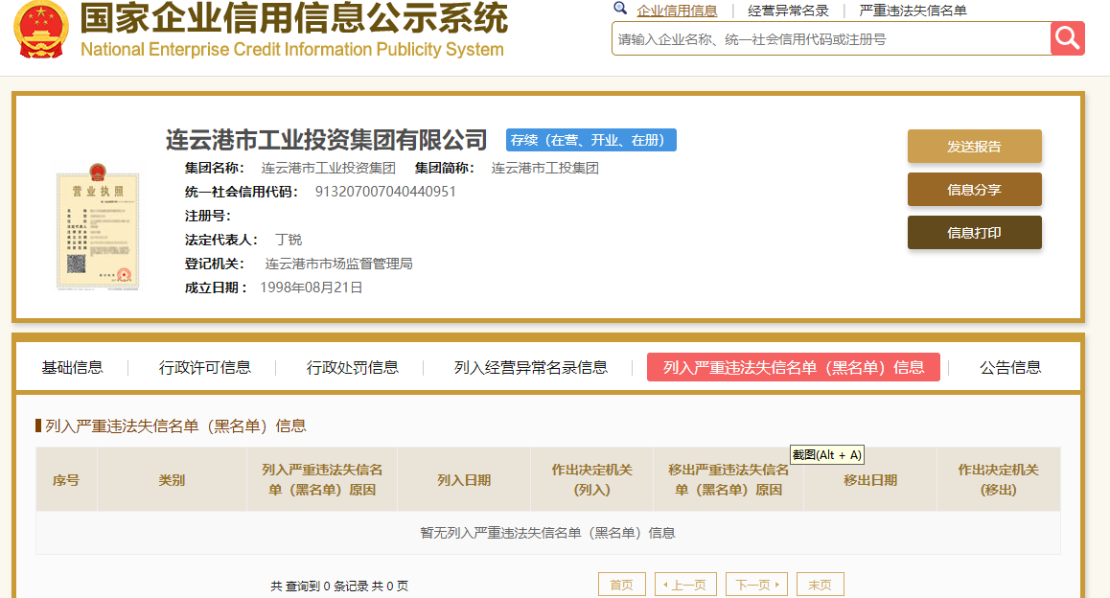

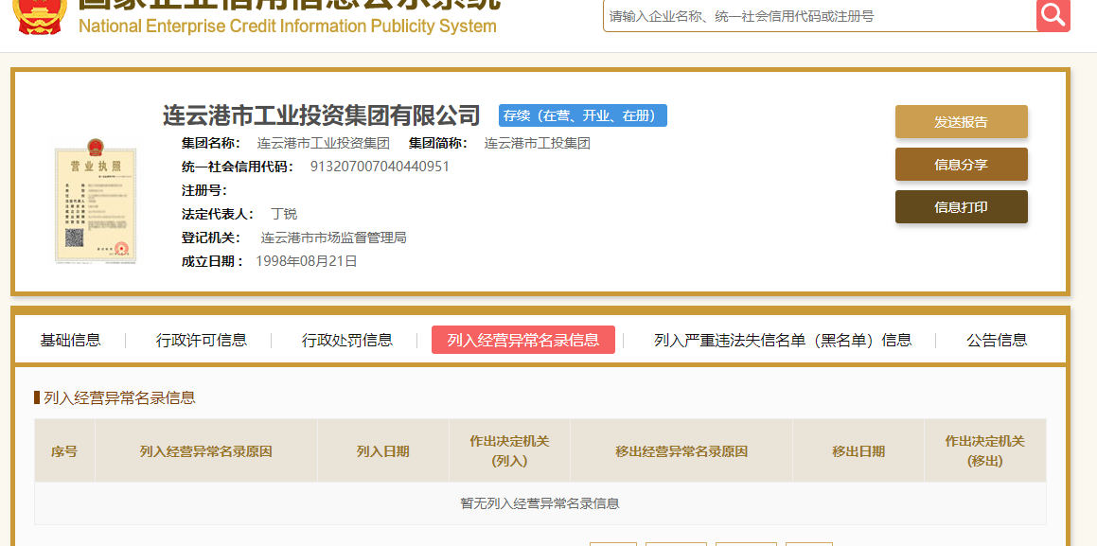

8、承诺书（需签字盖章）
承诺书
致：连云港市工业投资集团有限公司
致：连云港市工业投资集团有限公司
根据贵方为（项目名称）项目询价采购货物及服务的询价公告，报价单位代表（姓名、职务）经正式授权并代表报价单位（报价单位名称、地址）提交响应文件。
据此函，签字代表宣布同意如下：
1、所附价格表中规定的应提交和交付的货物总价为（注明币种，并用文字和数字表示的报价总价）。
2、报价单位将按询价文件的规定履行合同责任和义务。
3、报价单位已详细审查全部询价文件，包括有关澄清和修改说明（如果有的话）。我们完全理解并同意放弃对这方面有不明及误解的权力。
4、本询价有效期为自报价截止日起 个日历日。在这期间，本响应文件将始终对我方具有约束力。如果中标，本次询价文件和本响应文件（含承诺书）将作为买卖合同的附件。
5、本项目完成期限/交货期为 。
6、我方愿意向采购方提供任何与本次询价有关的其他资料。
7、我方愿意履行自己在响应文件中的全部承诺和责任以及遵守询价文件中对报价单位的所有规定。
8、我方完全理解《中华人民共和国招标投标法》第四章第四十四条之规定，并郑重承诺按此规定，不以任何形式向评审委员会成员和参与评审的有关工作人员探听对响应文件的评审和比较、候选人的推荐情况以及与评审有关的其他情况。
9、我方完全理解询价人有保留在授标之前任何时候接受或拒绝任何报价，以及宣布询价程序无效或拒绝所有询价的权力。我方完全理解询价人未向未中标人解释未中标理由的义务。
10、报价单位同意提供按照贵方可能要求的与其投标有关的一切数据或资料，完全理解贵方不一定接受最低价的报价或收到的任何报价。
11、如果我方中标，承诺在收到通知书后，在通知书规定的期限内与你方签订合同。
12、其他说明：

报价单位代表（签字） ___________________

报价单位名称 ___________________________

公章__________________________________

日期__________________________________

